Linking là quá trình thu thập và kết hợp nhiều phần mã nguồn và dữ liệu khác nhau thành một tệp duy nhất có thể được nạp vào bộ nhớ và thực thi.

- Compier driver:
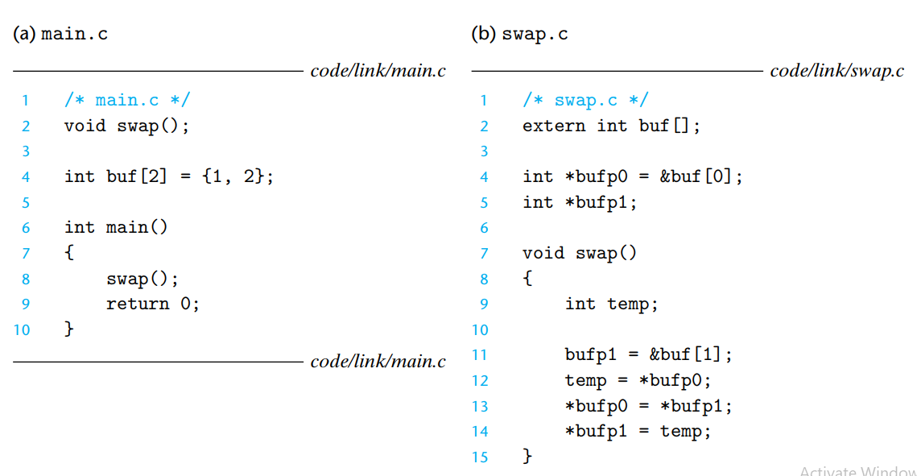
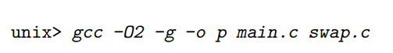
Đầu tiên, driver gọi bộ tiền xử lý C (cpp), chuyển đổi tệp main.c thành tệp trung gian main.i:
Tiếp theo, driver gọi trình biên dịch C (cc1), chuyển main.i thành tệp Assembly main.s
Khi gõ thì shell sẽ gọi thành phần loader của hệ điều hành:
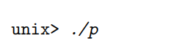
Loader sẽ thực hiện việc: copy code và data của file thực thi p vào trong bộ nhớ và chuyển quyền điều khiển đến điểm bắt đầu chương trình.

- Static Linking:
static linker nhận 1 tập hợp các relocatable object file để tạo đầu ra fully linked executable object file có thể nạp vào bộ nhớ và thwucj thi.
Relocatable chưa nhiều section khác nhau: Các lệnh chương trình, biến được khởi tạo, biến chưa được khở tạo nằm trong các section khác nhau.
Linker thực hiện 2 nhiệm vụ chính:

Symbol resolution: tìm xem symbol( như tên hàm, tên biến) được sử dụng ở đâu và được định nghĩa ở đâu, rồi ghép chúng lại với nhau.
Relocation: là vì ở bước compiling và assembling đều tạo ra các section mã và dữ liệu bắt đầu từ địa chỉ 0, nên ở bước này linker sẽ thực hiện ghép các section này lại và phân bố lại địa chỉ thích hợp cho chúng nó. Các symbol nào ở đâu, linker gán địa chỉ thực cho chúng và sửa toàn bộ các lệnh tham chiếu để trỏ đến địa chỉ đó.

- Object Files:
Object file tồn tại dưới 3 dạng:
- Relocatable Object File: (khối byte) chưas mã nhị phân và dữ liệu, có thể dùng để kết hợp với các Relocatable Object File khác để tạo thành file executable object file.
- Executable Object File chưa mã nhị phân hoặc dữ liệu ở dạng có thể sao chép trực tiếp vào bộ nhớ và thwucj thị.
- Shared Object File: Là một dạng đặc biệt của relocatable object file, có thiển liên kết động tại thời điểm nạp haowcj thời điểm đang chạy.
Compiler và assembler tạo ra: Relocatable Object File và Shared Object File.
Linker tạo ra: Executable object file.

- Relocatable Object file:
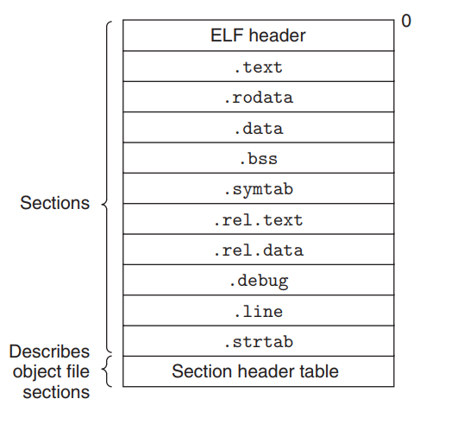
ELF header bắt đầu bằng một chuỗi 16 byte mô tả:
- Kích thước từ (word size) của hệ thống đã tạo ra file.
- Thứ tự byte (byte ordering/endian).
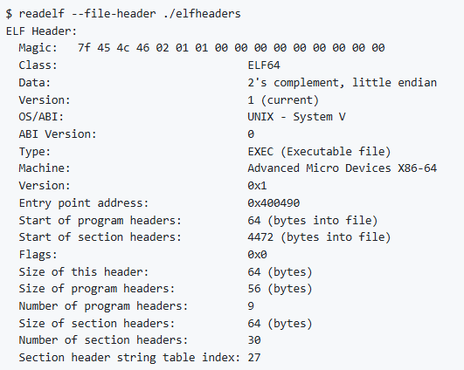
Phần còn lại của ELF header chứa các thông tin giúp linker phân tích và diễn giải object file. Các thông tin này bao gồm:
- Kích thước của ELF header.
- Loại object file (relocatable, executable hoặc shared).
- Loại máy đích (ví dụ IA32).
- Offset trong file tới section header table( nơi mô tả vị trí và kích thước các section)
- Kích thước của mỗi entry trong section header table.
- Số lượng entry trong section header table.
Nằm giữa ELF header và section header table là các section của object file. Một ELF relocatable object file điển hình chứa các section sau:
- .text: chứa mã máy của chương trình đã được biên dịch.
- .rodata: Readonly data chưa các dạng chuổi trong lệnh printf().
format string của printf
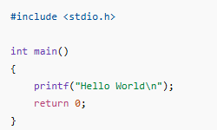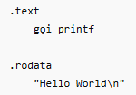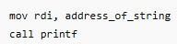
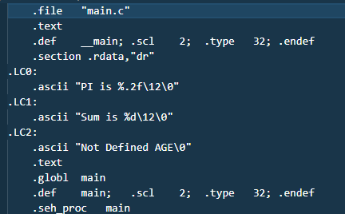
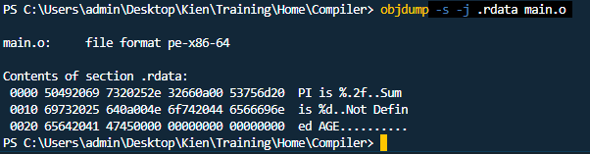
Các hằng số const
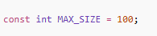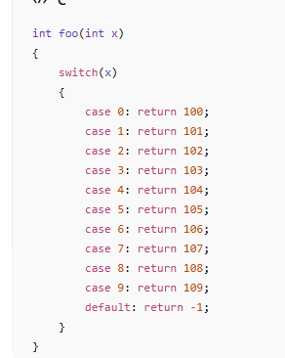
Chưa chỉ rõ ra được tron hợp ngữ
- .data: chứa các biến toàn cục đã được khởi tạo giá trị.
- .bss(Better Save Space): Chứa các biến toàn cục chưa được khởi tạo.

.symtab: Là bảng ký hiệu (symbol table) chứa thông tin về:
- Các hàm được định nghĩa hoặc được tham chiếu trong chương trình.
Các biến toàn cục được định nghĩa hoặc được tham chiếu trong chương trình. mọi relocatable object file đều chứa một symbol table trong section .symtab.
Tuy nhiên, khác với symbol table bên trong compiler, symbol table trong .symtab không chứa các entry cho biến cục bộ (local variables).
.rel.text: Là danh sách các vị trí trong section .text cần được chỉnh sửa khi linker kết hợp object file này với các object file khác.
Nói chung:
- Mọi lệnh gọi hàm bên ngoài (external function) hoặc
- Mọi lệnh tham chiếu đến biến toàn cục

.rel.data
Chứa thông tin relocation cho các biến toàn cục được tham chiếu hoặc được định nghĩa bởi module.
Nói chung, mọi biến toàn cục đã được khởi tạo mà giá trị khởi tạo của nó là:
- Địa chỉ của một biến toàn cục khác, hoặc
- Địa chỉ của một hàm được định nghĩa bên ngoài
đều cần được linker chỉnh sửa.

.debug
Là bảng ký hiệu phục vụ việc gỡ lỗi (debugging symbol table), chứa thông tin về:
- Các biến cục bộ (local variables)
- Các kiểu dữ liệu được định nghĩa bằng typedef
- Các biến toàn cục được định nghĩa hoặc được tham chiếu trong chương trình
- Tệp mã nguồn C gốc
Section này chỉ tồn tại khi compiler driver được gọi với tùy chọn: -g

.line
Là bảng ánh xạ giữa:
- Số dòng trong chương trình C gốc
- Các lệnh mã máy trong section .text
Section này chỉ tồn tại khi compiler driver được gọi với tùy chọn:
-g

.strtab
Là bảng chuỗi (string table) được sử dụng cho:
- Các symbol table trong .symtab
- Các symbol table trong .debug
- Tên các section trong section header
String table là một chuỗi gồm nhiều xâu ký tự được kết thúc bằng ký tự null ('\0').

Symbols and Symbol Tables
Mỗi relocatable object module m đều có một symbol table chứa thông tin về các symbol được định nghĩa và được tham chiếu bởi m.
Trong ngữ cảnh của linker, có 3 loại symbol khác nhau:

Global symbols được định nghĩa bởi module m
Đây là các symbol được định nghĩa trong module m và có thể được tham chiếu bởi các module khác.
Các global linker symbol tương ứng với:
- Các hàm C không khai báo static
- Các biến toàn cục được định nghĩa mà không dùng từ khóa static

Global symbols được tham chiếu bởi module m nhưng được định nghĩa ở module khác
Các symbol như vậy được gọi là external symbols.
Chúng tương ứng với:
- Các hàm C được định nghĩa ở module khác
- Các biến được định nghĩa ở module khác

Local symbols được định nghĩa và được tham chiếu chỉ trong module m
Một số local linker symbol tương ứng với:
- Các hàm C được khai báo với static
- Các biến toàn cục được khai báo với static
Các symbol này có thể được nhìn thấy ở mọi nơi trong module m, nhưng không thể được tham chiếu từ module khác.
Các biến cục bộ trong hàm nhưng được khai báo với thuộc tính static không được quản lý trên stack.
Thay vào đó, compiler sẽ:
- Cấp phát bộ nhớ trong .data hoặc .bss
- Tạo một local linker symbol trong symbol table với một tên duy nhất
Các symbol table được assembler xây dựng dựa trên các symbol mà compiler xuất ra trong file assembly .s. Trong ELF, symbol table được lưu trong section:
.symtab
Section này chứa một mảng các entry (bản ghi).
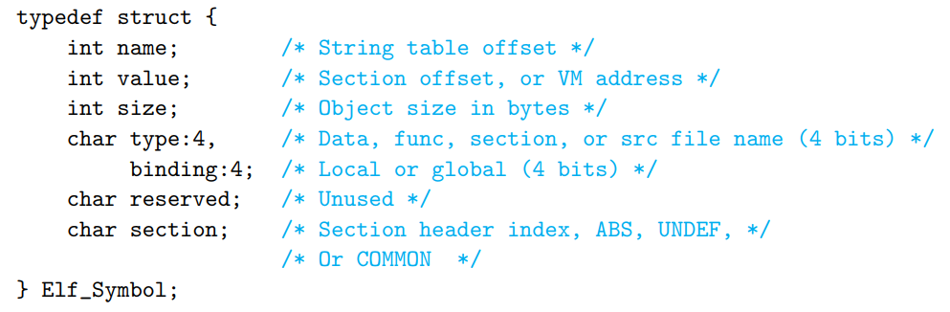
Trường name là một offset (độ lệch tính bằng byte) vào string table, trỏ tới chuỗi ký tự kết thúc bằng null ('\0') chứa tên của symbol.
Trường value là địa chỉ của symbol.
- Đối với relocatable object file, giá trị này là offset tính từ đầu section nơi symbol được định nghĩa.
- Đối với executable object file, giá trị này là địa chỉ tuyệt đối khi chương trình chạy.
Trường binding cho biết symbol là:
- local
- global

- Giải quyết Symbol:
Linker giải quyết (resolve) các tham chiếu tới symbol bằng cách liên kết mỗi tham chiếu với chính xác một định nghĩa (definition) của symbol đó từ các symbol table của các relocatable object file đầu vào.

Linker xử lý các Global Symbol bị định nghĩa nhiều lần
Trong quá trình biên dịch, compiler xuất mỗi global symbol cho assembler dưới dạng:
- Strong symbol
- Weak symbol
Assembler sẽ lưu thông tin này vào symbol table của relocatable object file.

Strong symbol
Bao gồm:
- Hàm
- Biến toàn cục đã khởi tạo

Weak symbol
Bao gồm:
- Biến toàn cục chưa khởi tạo
Unix linker sử dụng ba quy tắc sau để giải quyết symbol:

Rule 1: Không được phép có nhiều strong symbol cùng tên.

Rule 2: Nếu có:
- Một strong symbol
- Nhiều weak symbol
thì chọn strong symbol.

Rule 3
Nếu có:
- Một strong symbol
- Nhiều weak symbol
thì chọn strong symbol.
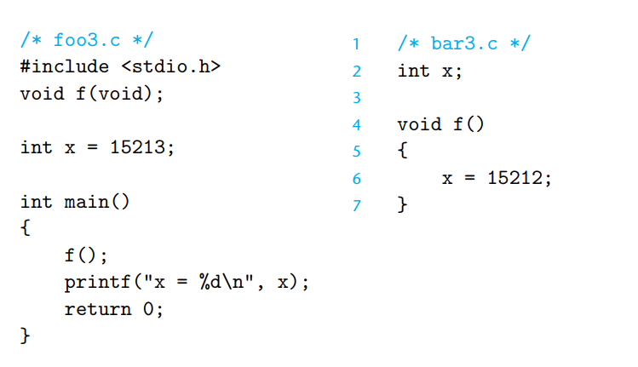
Nguy hiểm vì theo như 2 file thì biến x trong file bar.c là cái biến x khác nhưng lại được tạo cùng tên với biến x file main và đều là global, và lúc này theo quy tắc thì x được định nghĩ ở file main là strong nên sẽ được sử dụng, nhưng hàm f() lúc này sẽ vô tình dùng x mà strong đó để thay đổi giá trị làm kết quả không mong muốn (không thể lương trước được). tạo ra những lỗi run-time rất khó phát hiệnnếu biến được định nghĩa khác kiểu dữ liệu nhau thì khi gán mới với kiểu dữ liệu lớn hơn thì sẽ ảnh hưởng đến dữ liệu liền kề luôn.
